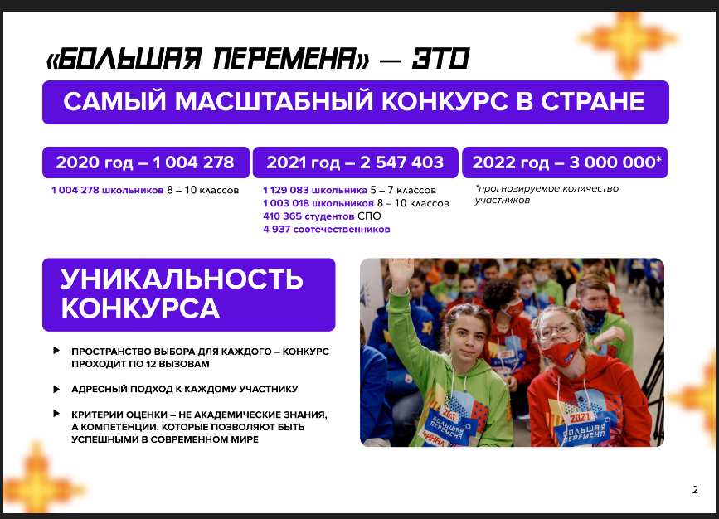

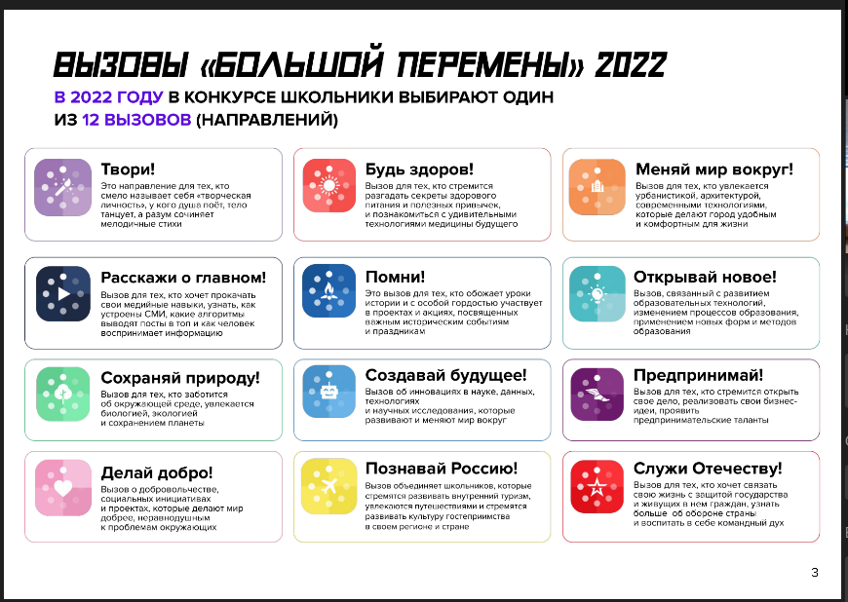

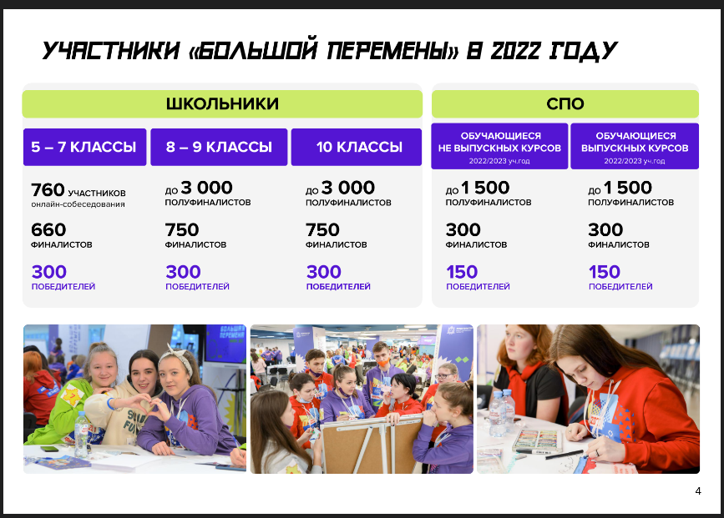
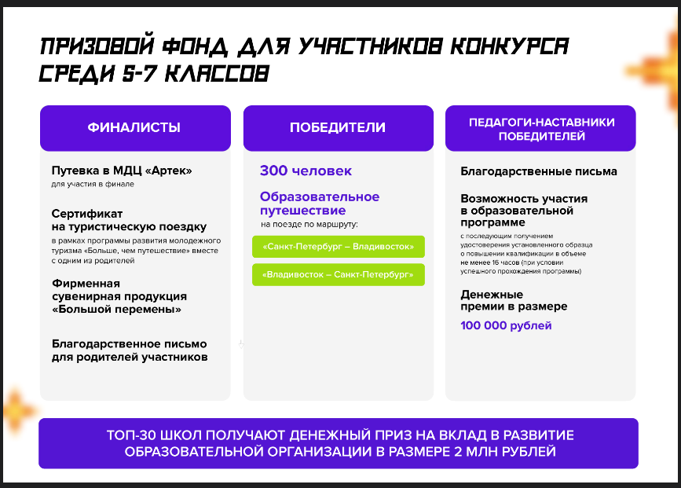
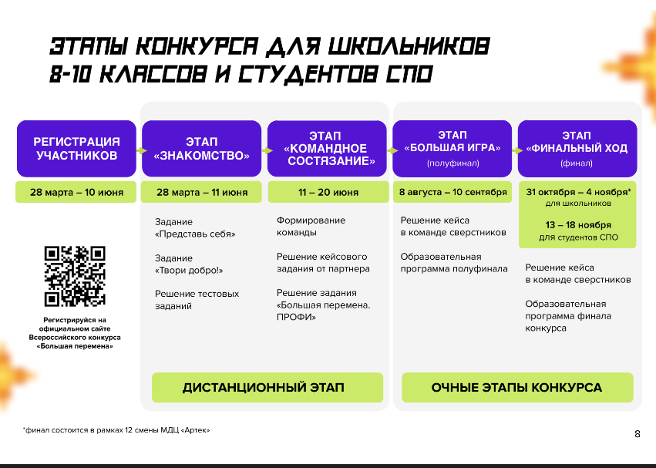
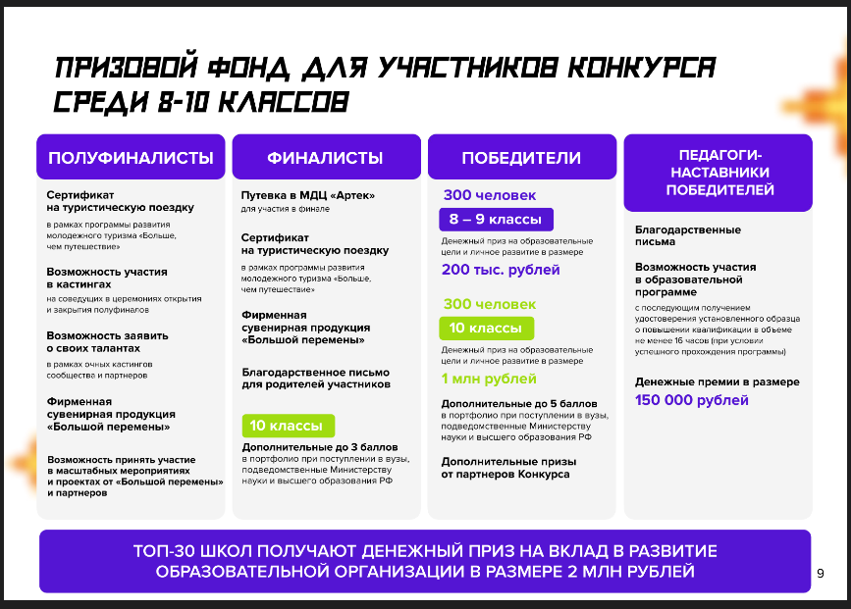
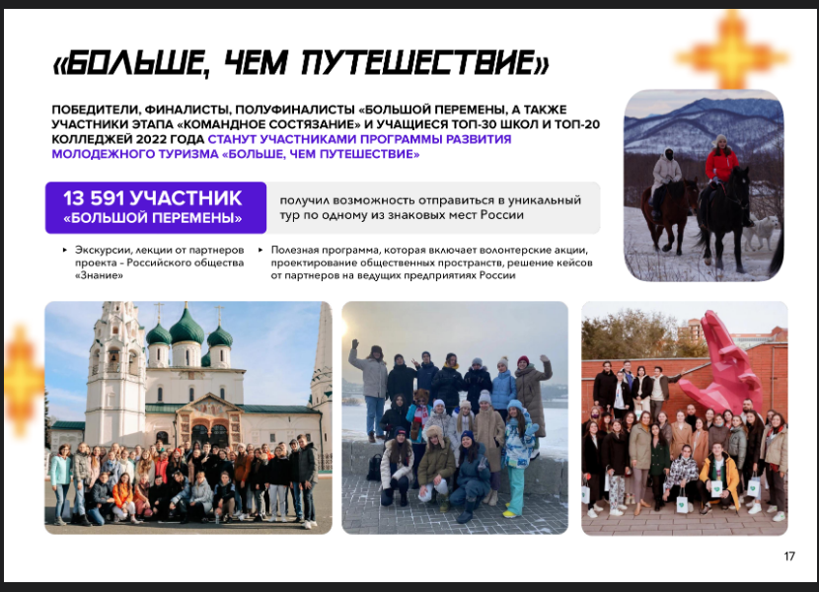

Материалы для размещения данных о конкурсе на информационных ресурсах образовательной организации:
Общие материалы: https://disk.yandex.ru/d/p_YJzAjruZBxaA
Индивидуальные материалы для общеобразовательных организаций: https://disk.yandex.ru/d/y8RDSX2ieilDqQ

- С вами всегда на связи направление по работе с педагогами и образовательными организациями: тел.: +7 (495) 660-24-23 (добавочный 102) pedagog@peremena.team
- По вопросам, касающимся участников конкурса среди 5-7, 8-10 классов и студентов СПО, вопросам сервисного обеспечения участников в рамках мероприятий "Большой перемены" вы можете обращаться к сотрудникам направления по работе с участниками: тел.: +7 (495) 660-24-23 (добавочный 105) participant@peremena.team
- Для вопросов и обращений, связанных с прохождением этапов конкурса, работы онлайн-платформы открыты горячая линия и служба технической поддержки: +7 (800) 350-63-83 help@bolshayaperemena.online

официальный сайт конкурса: https://bolshayaperemena.online/

